

**Colégio Hamilton Moreira da Silva**

Aluno(a):_______________________________________________________

Professor(a):_______________________________________ Data:___/___/2023.

7° ano do Ensino Fundamental II



2ª Bateria de Exercícios - Matemática II

1) Determine a área das figuras planas abaixo:

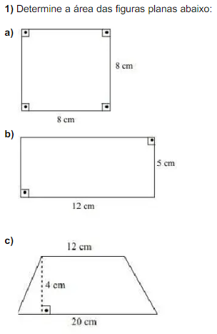 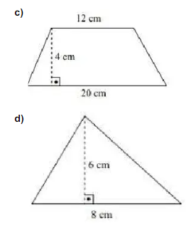

2) Qual é a área do losango abaixo?

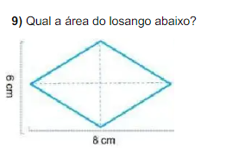

3) Calcule o valor de X nos triângulos abaixo.

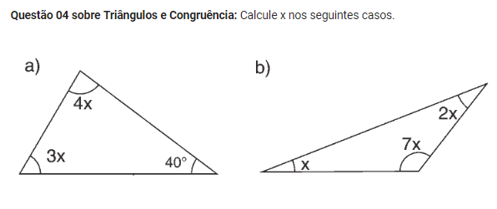

4) Usando régua e compasso, construa os triângulos abaixo e verifique se há condições de existência de um triângulo.

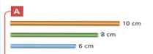 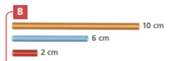

5) Determine o valor de **X**, sabendo que r//s.

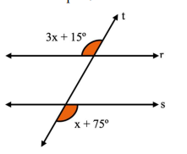

### 6) Classifique os triângulos quanto aos seus lados e quanto aos seus ângulos:

### a) b)

### 

### 7) Se duas retas paralelas são cortadas por uma transversal, então a afirmativa falsa é:

### 